LEERBUNDEL 26
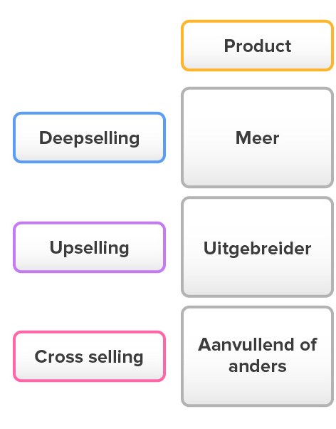
Verkooptechnieken
Als bakker of chocolatier (met of zonder winkel), werk je dagelijks met klanten die vaak snel beslissen, maar ook gevoelig zijn voor verleiding. Verkooptechnieken zijn dan ook essentieel — niet opdringerig, maar klantgericht en strategisch.
Net als in de horeca kunnen technieken zoals upselling, cross-selling en deepselling perfect toegepast worden. Toch zijn er belangrijke verschillen in aanpak en context tussen een bakker/chocolatier en een horeca-uitbater.

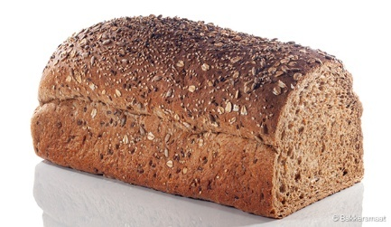
Upselling
Doel: de klant een duurdere of luxueuzere versie van het product laten kiezen.
Voorbeeld:
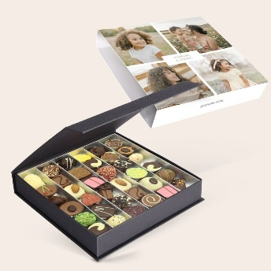
- Klant vraagt een gewoon bruin brood → “Wil je ons speciaal volkoren eens proberen? Die is rijker aan smaak.”
- Klant kiest 250g pralines → “Als je er 500g neemt, krijg je een mooie cadeaudoos erbij.”
Toepassing: toon steeds de meerwaarde van het duurdere product: betere smaak, langere houdbaarheid, mooier verpakt…

Cross-selling

Doel: een aanvullend product voorstellen dat logisch samengaat.
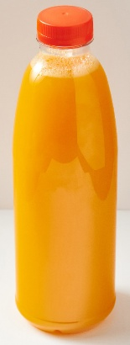
Voorbeeld:
- Klant koopt een taart → “Wens je er decoratie bij?”
- Klant kiest koffiekoeken → “Heb je al onze versgeperste fruitsap geproefd? Perfect erbij.”
Toepassing: positioneer extra producten fysiek zichtbaar bij de kassa of toonbank.

Deepselling (= relatie-verdieping)
Doel: de klant meer doen kopen over een langere periode — door persoonlijke service en klantkennis.
Voorbeeld:
- Klant komt elke dinsdag voor pistolets → “Zal ik je wekelijks klaarzetten?”
- Klant koopt regelmatig pralines → “Wist je dat je met een klantenkaart gratis een doosje krijgt bij aankoop 10?”
Toepassing: ken je klanten, spreek ze bij naam aan, onthoud voorkeuren.
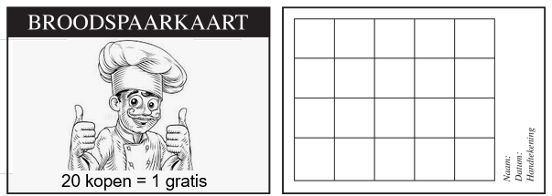
Andere nuttige verkooptechnieken
Techniek | Toepassing voor bakker/chocolatier
Actiegericht verkopen | “Vandaag 2 + 1 op rozijnenbrood.”
Schaarste creëren | “Nog 3 aardbeientaarten beschikbaar.”
Nieuwigheid uitlichten | “Nieuw in ons assortiment: koffietaart met amandel – kom proeven!”
Verpakking als extra troef | Luxe doos bij grotere hoeveelheden = visueel aantrekkelijk
Storytelling | Vertel het verhaal achter het product om interesse te wekken

Verschil met horeca-uitbaters
Aspect | Bakker/Chocolatier | Horeca-uitbater
Verkoopmoment | Kort, snel, vaak bij afhaling of toonbank | Lang, tijdens volledige maaltijd/bezoek
Productie vs. beleving | Productgericht (taart, brood, praline) | Beleving (service, sfeer, menu)
Up/cross-selling | Visueel en suggestief | Mondeling door personeel tijdens service
Klantentype | Meestal vaste, lokale klanten | Vaak gemengd publiek (toerist, zaken, lokaal)
Gemiddelde besteding | Lager per bezoek, maar frequenter | Hoger per bezoek, maar minder frequent
Timing | Voorverkoop of dagverkoop | In-het-moment consumptie

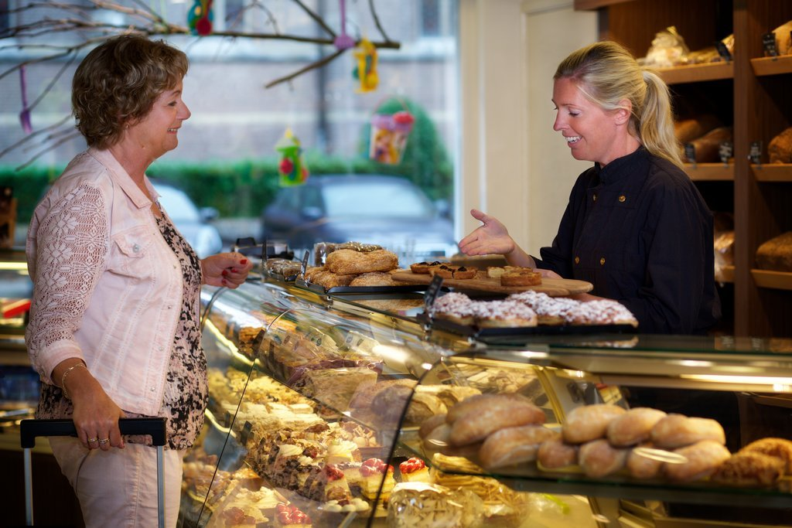
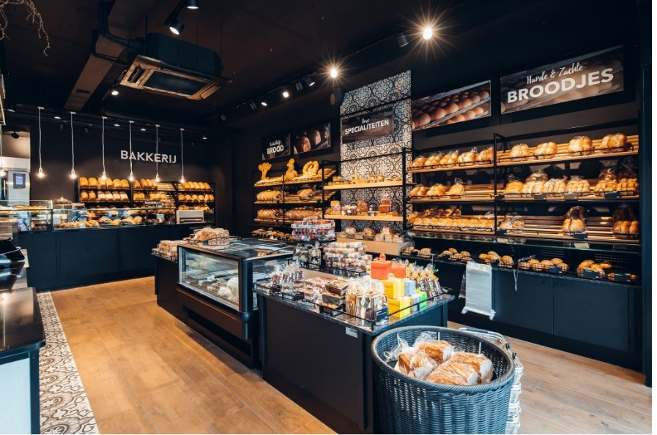
Impulsaankopen
Impulsaankopen zijn aankopen die een klant niet gepland had, en je kunt die positief stimuleren zonder opdringerig te zijn. Het draait om beleving, presentatie en timing. Hier zijn concrete strategieën:
1. Strategische productplaatsing
- Toonbank op ooghoogte: Plaats kleine verleidingen zoals pralines, koekjes of kleine gebakjes waar de klant ze direct ziet.
- Check-out zone: Kleine items bij de kassa (bonbons, mini-koekjes, seizoensartikelen).
2. Beleving creëren
- Geur en sfeer: Versgebakken brood en chocoladegeuren trekken klanten aan.
- Kleur en verlichting: Heldere, warme verlichting en aantrekkelijke kleuren leiden de blik naar producten.
- Seizoensdecoratie: Valentijn, Kerst, Pasen – creëert een gevoel van “nu kopen”.
3. Productpresentatie
- Hoogteverschillen: Gebruik etagères of bakplanken op verschillende hoogtes om producten op te laten vallen.
- Miniporties: Kleine samples of “proefstukjes” stimuleren aankoopbeslissingen.
- Duidelijke prijskaartjes: Transparantie schept vertrouwen, een goed geprijsd mini-product stimuleert impulsaankoop.
4. Combinaties & bundels
- Cross-selling: Combineer producten, bv. “Koop een doos pralines met een kleine koffie erbij.”
- Upselling: Toon een iets luxere variant: “Wilt u deze luxe chocoladereep erbij voor €2 extra?”
- Seizoens- of themapakketten: Bundels met een verhaal trekken sneller aan dan losse producten.
5. Timing & interactie
- Vragen stellen: “Wilt u er ook een klein gebakje bij voor bij de koffie?”
- Aanraden op maat: Laat zien dat je producten aansluit bij de klant: “Deze macaron past perfect bij uw keuze van vandaag.”
6. Schaarste & urgentie
- Beperkte oplages: “We hebben vandaag nog maar 5 van deze chocoladetruffels.”
- Seizoensspecials: Specifieke items alleen tijdelijk beschikbaar, bv. paashazen of kerstbonbons.
7. Digitale impulsaankopen
- Social media promoties: Foto’s van verleidelijke gebakjes of chocoladepostjes stimuleren online bestellingen of winkelbezoeken.
- Nieuwsbrief met tips: “Proef onze nieuwe seizoensgebakjes – enkel deze week verkrijgbaar.”

Belangrijk:
- Impulsaankopen werken beter als ze subtiel en klantgericht zijn.
- Vermijd opdringerigheid, het moet een extra plezier voor de klant zijn, geen verplichting.
- Combineer altijd visuele aantrekkingskracht, geur, verhaal en beschikbaarheid.

OEFENINGEN

1. Verkoop in één zin
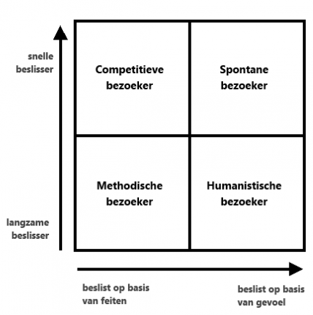
Schrijf in je eigen woorden wat goede verkoop betekent voor jou als bakker of chocolatier. Wat maakt volgens jou het verschil tussen “iemand iets aansmeren” en “klantgericht verkopen”?

2. Klantentypes herkennen
Bedenk 4 typische klantentypes in een bakkerij of chocolaterie (bv. de vaste klant, de twijfelaar, de haastige koper, de cadeaushopper).
Noteer voor elk type:
- Hoe je hen herkent
- Wat ze belangrijk vinden
- Hoe je best verkoopt aan elk type

3. Begroeting & eerste indruk
Beschrijf een korte verkoopssituatie:
- Klant komt binnen om een taart te kopen.
- Toon als verkoper hoe je vriendelijk begroet, luistert en helpt kiezen.
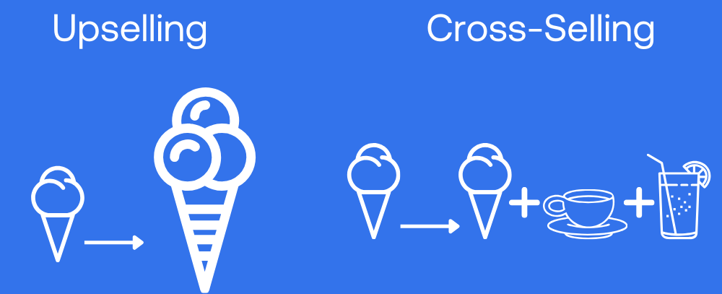

4. Oefening upselling
Verkooptechniek: de klant iets beter of duurder laten kopen dan gepland.
Voorbeeld: “Wilt u liever onze versgebakken rozijnenboterkoek? Die blijft langer mals.”
Geef 3 korte scenario’s waarin je een klant subtiel aanzet tot een iets duurdere keuze.

5. Oefening cross-selling
Verkooptechniek: iets aanvullends aanbieden bij de aankoop.
Voorbeeld: “Bij die pralines past ook een klein potje huisgemaakte chocoladesaus.”
Geef 3 concrete combinaties van producten die elkaar aanvullen.

6. Deepselling – beleving & verhaal
Kies één product (bv. seizoensgebak of chocoladereep) en beschrijf hoe je het zou verkopen via beleving:
- Wat vertel je over de smaak, herkomst of traditie?
- Hoe wek je interesse of emoties op?


8. Online verkoop (onderzoek – individueel)
Zoek online drie Vlaamse bakkers of chocolatiers met een webwinkel.
Analyseer kort:
- Hoe eenvoudig is bestellen?
- Hoe verleiden ze klanten online? (foto’s, teksten, promoties, sfeer)

- Wat kan jij hiervan leren?

9. Omgaan met twijfelende klant
Een klant twijfelt tussen twee producten (bv. taart of gebakjes).
Oefen hoe je vriendelijk helpt beslissen, zonder te pushen, door voordelen te benadrukken of vragen te stellen.

10. Eigen verkoopstrategie
Maak een kort overzicht met jouw persoonlijke aanpak:
- Hoe begroet ik klanten?
- Hoe pas ik upselling/cross-selling toe?
- Hoe zorg ik voor beleving in mijn verkoop?
- Hoe kan ik mijn resultaten opvolgen?

VERBETERSLEUTEL
Oefening 1
Voor mij als bakker of chocolatier betekent goede verkoop dat je een klant helpt om precies dát product te kiezen waar hij of zij het meest blij van wordt. Het gaat niet om zo veel mogelijk verkopen, maar om het juiste verkopen: iets aanbieden dat past bij de smaak, de gelegenheid en het budget van de klant.
Het verschil tussen iemand iets aansmeren en klantgericht verkopen zit vooral in de intentie:
Iemand iets aansmeren
- Je denkt vooral aan je eigen omzet.
- Je probeert een product te verkopen dat de klant niet echt nodig heeft.
- Je luistert weinig en duwt een keuze richting de klant.
Klantgericht verkopen
- Je begint met luisteren: waar is de klant naar op zoek?
- Je vraagt door: gaat het om een cadeau, een traktatie, een speciale gelegenheid?
- Je geeft advies op basis van je vakmanschap: welk brood past bij een gerecht, welke chocolade matcht met een wijn, welke patisserie het beste vers blijft.
- Je bent eerlijk, ook als een goedkoper of eenvoudiger product beter past.
Kortom: bij goede verkoop voelt de klant zich gezien en geholpen, en loopt hij weg met een product dat écht bij hem past — én met een goed gevoel over jouw zaak.
Oefening 2
1. De Vaste Klant
Hoe herken je hen:
- Komt regelmatig op hetzelfde tijdstip.
- Weet bijna altijd wat hij wil.
- Maakt een praatje, voelt zich thuis.
Wat ze belangrijk vinden:
- Vertrouwen en herkenning.
- Consequente kwaliteit.
- Een warm, persoonlijk contact.
Hoe je best verkoopt:
- Begroet hen bij naam en onthoud hun voorkeuren.
- Bied af en toe iets nieuws aan dat aansluit bij hun smaak: “We hebben vandaag een nieuwe pure praline, lijkt me iets voor u.”
- Houd het spontaan en niet opdringerig.

2. De Twijfelaar
Hoe herken je hen:
- Blijft lang voor de toonbank staan.
- Vraagt veel vergelijkende vragen (“Wat is het verschil tussen…?”).
- Neemt tijd om te beslissen.
Wat ze belangrijk vinden:
- Duidelijke uitleg, geruststelling.
- Kwaliteit en smaakgarantie.
- Geen druk, maar hulp.
Hoe je best verkoopt:
- Stel vragen om hun keuze te vernauwen: “Zoekt u iets romigs of net iets met een crunch?”
- Geef heldere, korte uitleg en benoem voordelen.
- Bevestig hun keuze: “Goede keuze, dit is een van onze populairste producten.”

3. De Haastige Koper
Hoe herken je hen:
- Komt snel binnen, kijkt weinig rond.
- Kortaf, duidelijk doelgericht.
- Wil meteen geholpen worden.
Wat ze belangrijk vinden:
- Snelheid en efficiëntie.
- Eenvoudige keuzes.
- Geen overbodige informatie.
Hoe je best verkoopt:
- Houd het kort en to the point.
- Geef snelle, beperkte opties: “Zoekt u iets kleins? Dit of dit zijn onze snelste meeneemers.”
- Zorg voor een vlotte afhandeling.

4. De Cadeaushopper
Hoe herken je hen:
- Zoekt iets “bijzonders” of “speciaals”.
- Kijkt veel rond en laat zich inspireren.
- Stelt vaak vragen over verpakking, uitstraling, allergenen.
Wat ze belangrijk vinden:
- Presentatie, uitstraling en originaliteit.
- Advies over wat past bij een gelegenheid.
- Mooie verpakking of extra service.
Hoe je best verkoopt:
- Informeer naar de gelegenheid: “Is het voor een verjaardag, bedankje of feest?”
- Toon zorgvuldig samengestelde opties en mooie cadeauverpakkingen.
- Verwijs naar populaire combinaties: “Deze doos met 9 pralines wordt heel vaak als cadeau gekozen.”

Oefening 3
Hier is een voorbeeld van een korte verkoopssituatie in een patisserie:
Situatie: Een klant komt binnen om een taart te kopen.
Verkoper: (met een glimlach) “Goedemiddag! Welkom bij [Naam Patisserie]. Waar mag ik u vandaag mee helpen?”
Klant: “Ik wil graag een taart kopen, maar ik weet nog niet precies welke.”
Verkoper: “Natuurlijk! Is het voor een speciale gelegenheid, of gewoon om van te genieten?”
Klant: “Het is voor een verjaardag.”
Verkoper: “Ah, dat is leuk! Mag ik vragen voor hoeveel personen de taart ongeveer moet zijn? En heeft u een voorkeur voor chocolade, fruit of iets lichters zoals bavarois?”
Klant: “Het is voor 8 personen, en ze houdt van chocolade.”
Verkoper: “Perfect! Dan kan ik u deze chocoladebavaroistaart aanraden, die is rijk van smaak maar niet te zwaar. We hebben ook een luxe chocolade ganache-taart die erg populair is bij verjaardagen. Wilt u dat ik beide even laat zien?”
Klant: “Ja, graag.”
Verkoper: (toont de taarten) “Deze ganache-taart heeft een extra decoratie van chocoladefiguurtjes en kan eventueel met een naam of boodschap gepersonaliseerd worden.”
Klant: “Die ziet er prachtig uit, die neem ik!”
Verkoper: “Geweldige keuze! Wilt u dat ik er een persoonlijk chocoladekaartje bij maak met de naam van de jarige?”
Klant: “Ja, graag.”
Verkoper: “Prima, dan maak ik dat meteen in orde. Uw taart is klaar om te stralen op het verjaardagsfeest!”
Waarom dit goed werkt:
- Begroeting met een glimlach → klant voelt zich welkom.
- Vragen stellen → toont interesse en helpt wensen verduidelijken.
- Advies op maat → klant krijgt passende opties, niet zomaar iets opgedrongen.
- Upselling op persoonlijke details (decoratie, boodschap) → waarde toevoegen zonder opdringen.

Oefening 4
10 voorbeelden van upselling in een patisserie, broodbakkerij of chocolaterie:
- Bij een brood
“Wilt u er nog een potje huisgemaakte confituur bij? Die past perfect bij dit type brood.”
- Bij een standaard koffiekoek
“We hebben vandaag ook een luxe-variant met extra vanillecrème — zou u die willen proberen?”
- Bij een doos pralines
“Voor €2 extra kan ik ze voor u in een geschenkverpakking doen, heel mooi als cadeau.”
- Bij een taartbestelling
“Wilt u er nog een gepersonaliseerd chocoladeplaatje met naam op? Dat maakt het helemaal af.”
- Bij het kopen van een croissant of sandwich
“We hebben een ontbijtbundel: croissant + koffie + sapje voor een voordelige prijs.”
- Bij macarons
“Als u een doosje van 12 neemt in plaats van 6, krijgt u een smaak extra die niet los te koop is.”
- Bij chocoladerepen
“Deze limited edition past heel goed samen met de pure reep die u heeft gekozen — wilt u die erbij?”
- Bij een feesttaart
“Wilt u er nog extra decoratie zoals eetbare bloemen of goudpoeder bij?”
- Bij roomsoezen of éclairs
“We hebben ook een deluxe-versie met dubbele vulling, die wordt heel vaak gekozen.”
- Bij een broodmaaltijd of belegde broodjes
“Wilt u het broodje afwerken met extra kaas of een speciale saus? Veel klanten vinden dat net wat lekkerder.”
Oefening 5
10 voorbeelden van cross-selling in een patisserie, broodbakkerij of chocolaterie:
- Bij een taart
“Wilt u er een flesje dessertwijn bij, dat past perfect bij deze chocoladebavarois?”
- Bij een brood
“We hebben ook verse kazen en ham die uitstekend bij dit zuurdesembrood passen.”
- Bij een koffiekoek
“Veel klanten combineren dit graag met een cappuccino of versgeperst sapje.”
- Bij een doosje pralines
“Wilt u er ook een mooie geschenkzak of lint bij voor als cadeau?”
- Bij macarons
“Onze losse theesoorten passen heel goed bij de smaken van deze macarons.”
- Bij een chocoladereep
“Veel mensen nemen ook een klein doosje truffels mee als extra verwenmoment.”
- Bij een feesttaart
“Wilt u er een bijpassende slagroomdecoratie of kaarsjes bij?”
- Bij een sandwich of belegde broodjes
“U kunt er ook een kleine salade of soep bij nemen voor een complete lunch.”
- Bij koekjes of kleine gebakjes
“Onze luxe koffiesiroopjes of warme chocolademelk zijn er heerlijk bij.”
- Bij een standaard chocoladetaart
“Wilt u er een klein doosje van onze huisgemaakte pralines bij voor een extra verrassing?”
Oefening 6
10 voorbeelden van deep-selling in een patisserie, broodbakkerij of chocolaterie:
- Bij een chocoladebestelling
“U houdt van pure chocolade? Dan zou ik u ook onze single-origin bonbons aanraden, rechtstreeks uit Ecuador.”
- Bij een taart
“Deze luxe taart hebben we ook in een limited edition met karamel-zeezout, een echte specialiteit voor fijnproevers.”
- Bij brood
“Als u dit zuurdesembrood lekker vindt, zou u onze meergranen zuurdesem met noten en vijgen ook eens moeten proberen.”
- Bij macarons
“Veel klanten die van framboos houden, vinden onze speciale seizoensmacarons met champagnevulling ook heerlijk.”
- Bij een koffiekoek
“Deze croissant is heerlijk, maar als u echt iets bijzonders wilt, probeer dan onze amandelcroissant met huisgemaakte crème.”
- Bij chocoladerepen
“Voor echte chocoholics hebben we ook onze donkere reep met 85% cacao en een vleugje chili — verrassend lekker!”
- Bij een giftset
“U kiest voor dit chocoladepakket? We kunnen er een exclusieve chocoladefontein aan toevoegen voor een feestelijke presentatie.”
- Bij een feesttaart
“Deze taart is heerlijk, maar u kunt hem ook personaliseren met onze huisgemaakte praliné vulling — dat maakt hem extra luxe.”
- Bij koekjes of gebak
“Wie van deze zandkoekjes houdt, vindt onze luxe koekjesspecialiteit met noten en chocolade zeker ook een aanrader.”
- Bij een lunchbroodje
“Als u dit broodje lekker vindt, probeer dan eens onze gourmet broodjes met speciale huisgemaakte spreads en verse ingrediënten — een echte upgrade.”
Oefening 8
5 voorbeelden (fictief)
1. Zoete Zonde – Artisanale Chocolade
Bestellen:
- Eenvoudig: producten in categorieën (pralines, truffels, chocoladegeschenken), winkelwagen en online betaling via Bancontact of PayPal.
- Levering binnen 2-3 dagen, afhalen mogelijk.
Verleiding:
- Grote, aantrekkelijke foto’s van glanzende pralines.
- Teksten benadrukken ambacht en luxe: “Elke praline met de hand gemaakt door meester-chocolatiers”.
- Seizoensgebonden acties: Valentijn, kerstspecials.
Leerpunten:
- Visueel sterke presentatie werkt goed om luxe en kwaliteit over te brengen.
- Seizoenspromoties stimuleren herhaalaankopen.

2. De Knuffelbroodjes – Gezellige Bakkerij
Bestellen:
- Webwinkel laat eenvoudig toe om brood, gebak en taarten te selecteren.
- Klant kiest ophaaltijd of levering.
Verleiding:
- Sfeervolle foto’s van warme broodjes en lachende medewerkers.
- Tekststijl is vriendelijk en persoonlijk: “Onze knuffelbroodjes maken je ochtend goed!”.
- Bundelaanbiedingen zoals “Koop 5 croissants, krijg 1 gratis”.
Leerpunten:
- Persoonlijke toon en humor geven een huiselijk gevoel.
- Promoties zoals bundels stimuleren grotere bestellingen.

3. Cacao & Co – Moderne Chocolatier
Bestellen:
- Minimalistische webshop, filter op vegan, suikerarm of glutenvrij.
- Afrekenen via creditcard of iDEAL, levering in heel Nederland.
Verleiding:
- Heldere productfoto’s op witte achtergrond, focus op kleur en vorm van chocolade.
- Teksten benadrukken gezondheid en bewust genieten: “Heerlijke chocolade zonder schuldgevoel”.
- Highlight: “Chocolade abonnementen” voor vaste klanten.
Leerpunten:
- Niche-producten en abonnementen verhogen klantbinding.
- Minimalistische, cleane presentatie benadrukt moderne stijl en kwaliteit.

4. Taart & Vermaak – Creatieve Banketbakker
Bestellen:
- Klanten kunnen maatwerktaarten bestellen via formulier en foto-upload.
- Direct contact voor overleg over smaken en decoraties.
Verleiding:
- Inspirerende foto’s van kleurrijke, creatieve taarten.
- Teksten benadrukken personalisatie: “Laat jouw droomtaart werkelijkheid worden”.
- Sociale media-integratie: klantenfoto’s worden gedeeld op Instagram.
Leerpunten:
- Maatwerk en visuele inspiratie helpen klanten te overtuigen.
- Sociale media versterkt geloofwaardigheid en mond-tot-mond reclame.

5. Chocolatier Lumière – Luxe Cadeauchocolade
Bestellen:
- Eenvoudige webshop met categorieën: cadeauverpakkingen, losse bonbons, chocoladefondue.
- Levering met luxe verpakking en persoonlijke boodschap.
Verleiding:
- Hoogwaardige productfoto’s met gouden accenten.
- Storytelling: “Onze chocolade combineert traditie met innovatie”.
- Cross-selling: “Combineer met onze bijpassende wijnen voor een complete ervaring”.
Leerpunten:
- Luxe presentatie en storytelling creëren een premium gevoel.
- Extra’s zoals cross-selling en personalisatie verhogen de gemiddelde bestelwaarde.

Algemene lessen uit deze voorbeelden:
- Maak bestellen eenvoudig en duidelijk.
- Gebruik foto’s en teksten om sfeer, kwaliteit en emoties over te brengen.
- Stimuleer aankopen via bundels, promoties of abonnementen.
- Personaliseer waar mogelijk (taarten, cadeau’s, berichten).
- Zorg voor consistent merkgevoel, van webwinkel tot social media.
Oefening 9
Hier zijn enkele good practices om een klant vriendelijk te helpen kiezen tussen twee producten, zoals een taart of gebakjes, zonder te pushen:

1. Vragen naar voorkeuren
- Stel open vragen om inzicht te krijgen in wat de klant zoekt:
  - “Voor hoeveel personen is het?”
  - “Zoekt u iets dat makkelijk te delen is of juist een individuele traktatie?”
- Hiermee help je de klant nadenken over praktische aspecten zonder te sturen.

2. Voordelen benoemen
- Benoem de pluspunten van elk product op een neutrale manier:
  - “De taart is ideaal als centerpiece en kan makkelijk in grotere stukken gesneden worden.”
  - “De gebakjes zijn leuk als individuele porties, en iedereen kan zelf kiezen wat ze willen.”
- Focus op hoe het product waarde toevoegt, niet op dat het “beter” is.

3. Vergelijk op basis van gebruikssituatie
- Help de klant visualiseren wanneer en hoe het product gebruikt wordt:
  - “Als het een verjaardagsfeest voor tien mensen is, kan een taart praktisch zijn.”
  - “Als het een high tea is, geven de gebakjes wat meer variatie en keuze.”

4. Gebruik suggesties, geen aanbevelingen
- Formuleer als suggestie, niet als dwingend advies:
  - “Sommige klanten kiezen voor beide, zodat er zowel een grote taart als individuele gebakjes zijn.”
  - “Een optie kan zijn om de taart te nemen voor het moment samen en de gebakjes als extra keuze.”

5. Laat ruimte voor beslissing
- Geef de klant tijd en bevestig dat het oké is om te twijfelen:
  - “Neem gerust even de tijd om te kijken wat u het fijnst vindt.”
- Dit geeft vertrouwen en voorkomt dat de klant zich gepusht voelt.

6. Gebruik visuele hulpmiddelen
- Foto’s of voorbeeldpresentaties kunnen helpen de keuze makkelijker te maken:
  - “Hier ziet u de taart uitgesneden, en hier de gebakjes in een mooie presentatie.”
Kernprincipes:
- Luister eerst, stel vragen, begrijp de context.
- Benoem neutraal voordelen van elk product.
- Geef suggesties en voorbeelden, maar laat de klant zelf kiezen.
- Creëer een positieve en ontspannen sfeer rond de beslissing.
Oefening 10
1. Begroeting van klanten
- Vriendelijk en oprecht: glimlach, oogcontact, naam gebruiken als bekend.
- Open houding: “Goedemorgen! Waar mag ik u vandaag mee helpen?”
- Luisteren: geef de klant ruimte om te vertellen wat hij/zij zoekt.
2. Upselling / Cross-selling
- Neutraal en suggestief: focus op voordelen, niet op “kopen, kopen”.
  - Voorbeeld upsell: “Wilt u de taart in een grotere maat voor het feest?”
  - Voorbeeld cross-sell: “Veel klanten nemen er ook onze chocoladetruffels bij.”
- Relevantie: alleen aanbieden wat aansluit bij de voorkeuren van de klant.
3. Beleving in de verkoop
- Sfeer en verhaal: vertel over ambacht, ingrediënten, seizoensspecials.
- Visueel aantrekkelijk: toon producten, proefmonsters of mooie presentatie.
- Interactief: stel vragen en betrek de klant: “Welke smaak spreekt u het meest aan?”
- Persoonlijke touch: kleine details zoals een vriendelijke kaart bij cadeauproducten.
4. Resultaten opvolgen
- Registratie van klantgegevens: voorkeuren, bestelhistorie, speciale wensen.
- Verkoopanalyse: welke producten worden vaak gecombineerd, welke promoties werken.
- Feedback vragen: klanttevredenheid checken en leren van opmerkingen.
- Doelen bijhouden: omzet per product, herhaalaankopen en upsell/cross-sell ratio.

